***Nome:* ___________________________________ *Data:* __ /__ /____**

**1. Repara** no número 56 987,4:

**1.1Assinala** com um **X** a leitura do número

Cinquenta e seis milhares, novecentas e oitenta e sete unidades e quatro centésimas.

Cinquenta e seis unidades, novecentos e oitenta e sete milhares e quatro décimas.

Cinquenta e seis mil, novecentas e oitenta e sete unidades e quatro décimas.

**1.2-** No número anterior, **identifica** o algarismo que corresponde:

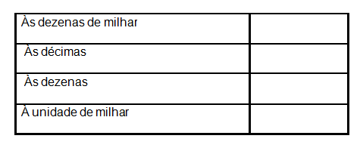

**2-Escreve** por ordem decrescente os números e coloca os símbolos entre os números.

|  |
| --- |
| 26 345 120 35,4 256,94 5 678 |

_______ _______ ______ _______ ______

**3-**Das relações de grandeza que se seguem, **assinala** com V (verdadeira) e F (falsa).

499 < cinco centenas

1 200 = doze milhares

8 730 > oitenta e sete centenas

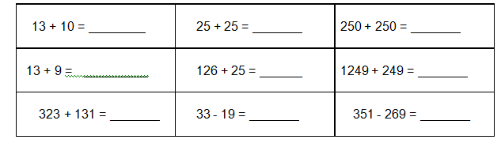**4-** **Calcula** mentalmente:

**5- Representa** os seguintes números na reta : **1,3 - 2,4 – 1,5 - 0,3 – 0,9**

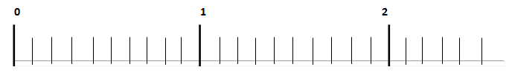

**6**- **Completa** as sequências:

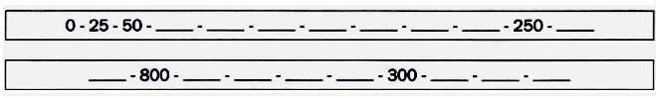



**7**- **Pinta** das figuras.

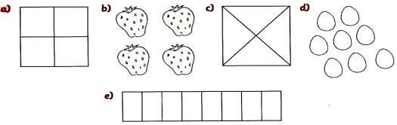

**8- Escreve** nos quadrados de cada figura, que parte da figura está pintada.

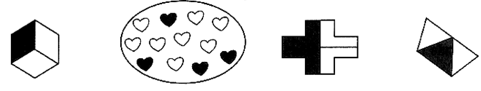

**9-** **Observa** a sequência. **Completa** com as três figuras seguintes.

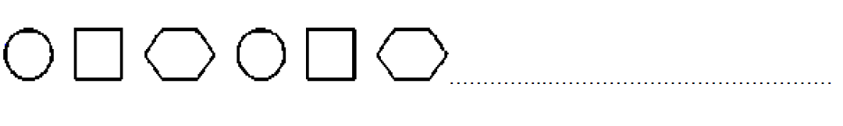

**10-Indica** uma diferença e uma semelhança entre os quadriláteros.

[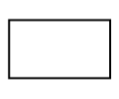](http://smartkids.terra.com.br/colorir/formas_geometricas/retangulo.html)[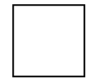](http://smartkids.terra.com.br/colorir/formas_geometricas/quadrado.html)

__________________________________________________________________________________________________________________________________________

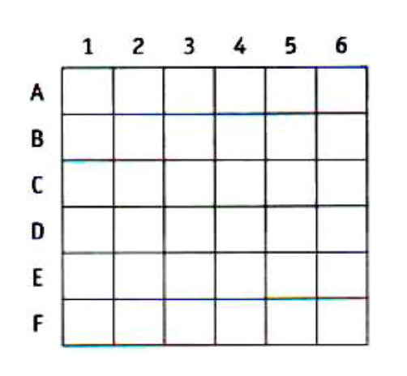**11**- **Marca** na tabela as letras

**( A2) - H**

**(B1) - M**

**( C6) – K**

**(D4) – P**

**(F6) - B**

**12**- Diz se é necessário saber o **perímetro** ou a **área**:

a) Colocar um arame à volta de um terreno.

b) Colocar mosaicos no chão da cozinha.

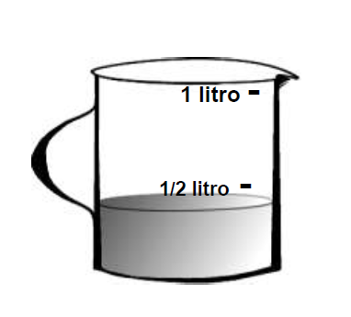**13**- **Observa** o jarro.

**13.1**-Qual a capacidade do jarro? ___________

**13.2**- **Assinala** com um (X) a opção correta.

Para acabar de encher o jarro de sumo falta:

Meio litro

Menos de meio litro

Mais de meio litro

**14**- Para estar equilibrada, uma balança deve ter a mesma massa em ambos os lados.

**Preenche** os espaços em branco, para que as balanças fiquem equilibradas.

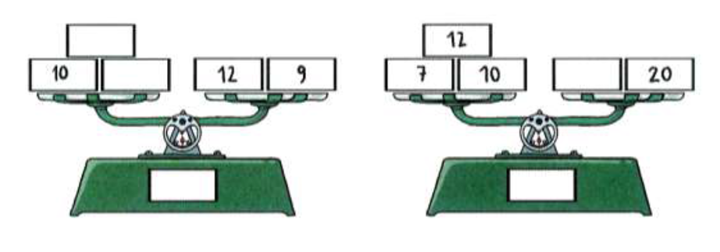

**15-**A Patrícia ia comprar um livro que custava 12€. Quando ia pagar viu que tinha as seguintes moedas:

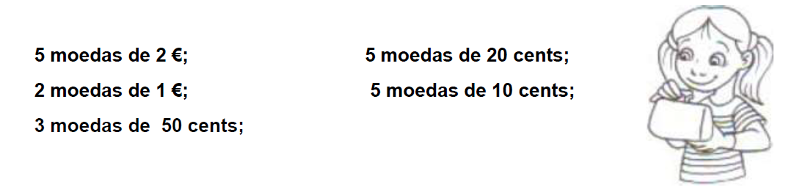**15.1**- Que dinheiro tinha a patrícia? _______________________________________

**15.2**- O dinheiro que ela tinha chegava para ela comprar o livro? Justifica a tua resposta.

_____________________________________________________________________

**16**-**Observa** o calendário.

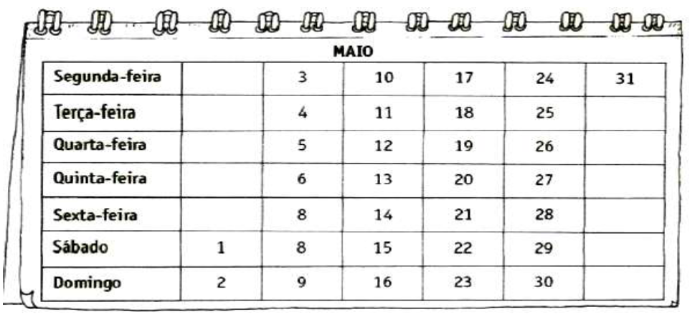

**16.1**- Em que dia da semana calhou o primeiro dia do mês?

**16.2**- E o último?

**16.3**- Quantos domingos houve neste mês de Maio?

**16.4**- O terceiro domingo foi no dia:

**16.5**- A Maria tem natação às **segundas-feiras** e o Tiago às **quartas-feiras.**

Quantas aulas de natação, teve a Maria no mês de Maio?